Задано тризначне число. У ньому закреслити першу зліва цифру і приписати її у кінці. Знайти отримане число.

#include <iostream>

using namespace std;

int main()

{

int n; //тризначне число

int first_n; //перша цифра зліва

int res; //число з приписаною першою цифрою в кінці

cout << "Enter a three-digit number:" << endl;

cin >> n;

first_n = n / 100;

n = n % 100;

res = n * 10 + first_n;

cout << "Result: " << res << endl;

system("pause");

}

**Відеокопія результату:**

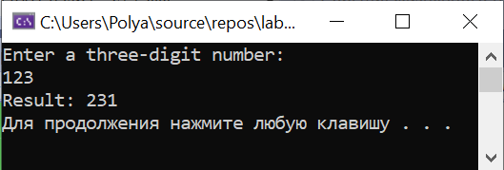

n = int(input("Enter a three-digit number: ")) #вводимо тризначне число

first_n = n // 100 #перша цифра зліва

res = (n % 100) * 10 + first_n #число з приписаною першою цифрою в кінці

print ("Result: ", res)

**Відеокопія результату:**

